Título: Manual of Procedures to Determine Toxic Activities of Snake Venoms and their Neutralization with Antivenoms.
Autor: Instituto Clodomiro Picado, UCR
Año de publicación: 2007
Imagen de portada:
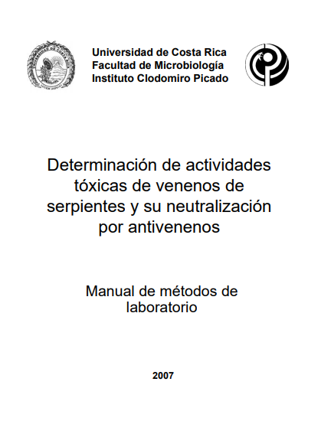
Descripción:
Manual of laboratory methods

